
新龙湖大五班
2025/11/25
天气：晴

”
01入园情况
入园情况：今天来了35位小朋友，全勤。
幼儿园生活充实而有趣。清晨，幼儿自主完成签到、整理水杯、翻椅入座和饮用牛奶，之后有目的的进行区域计划进行游戏，来开启活力满满的一天。

02区域活动
在充满欢声笑语的教室中，区域活动为孩子们打造了多元探索的天地。科学区内，小科学家们操控磁铁、观察反应，在实验中解锁自然奥秘；艺术角里，小画家们挥洒画笔，将奇思妙想化作斑斓色彩；建构区中，孩子们用积木和雪花片搭建桥梁与建筑，锻炼空间思维与协作能力；数学区的趣味骰子游戏让抽象概念在操作中具象化，培养逻辑与记录习惯；角色区的模拟场景则激发同理心与语言表达能力。每个区域都成为孩子们自主学习的舞台，他们动手动脑、合作交流，在游戏中积累经验，在创造中收获成长，充分展现着主动学习的蓬勃活力。

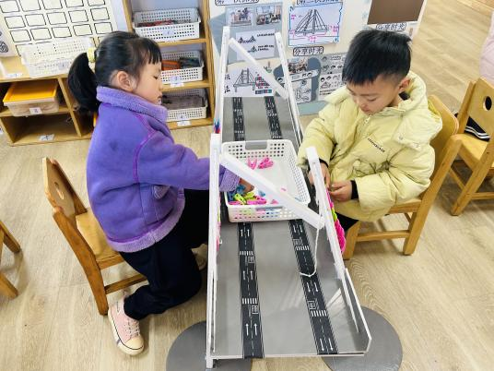
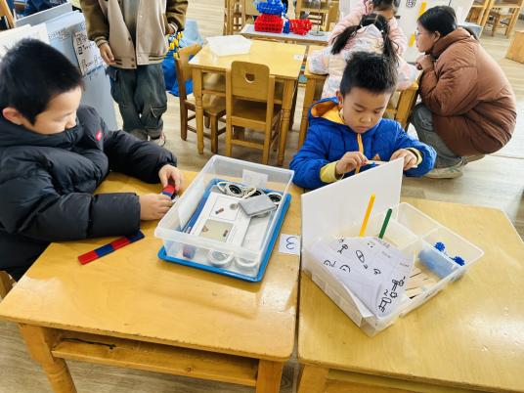
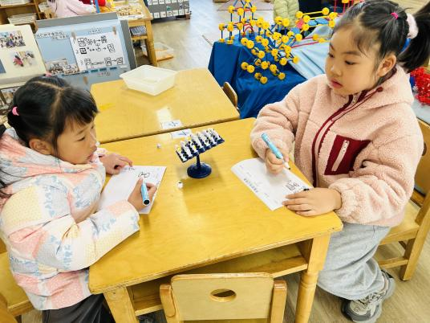

03生活活动
用餐情况
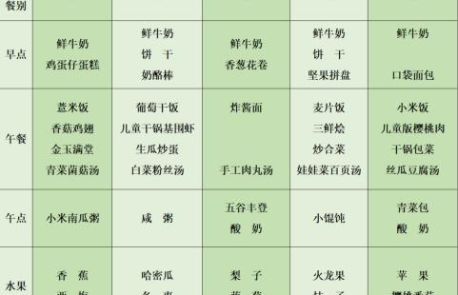

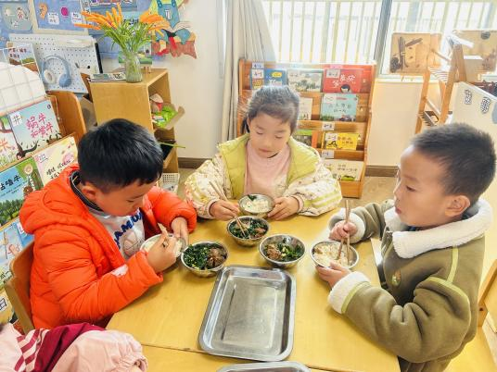 | 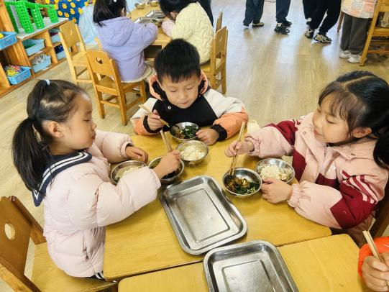 | 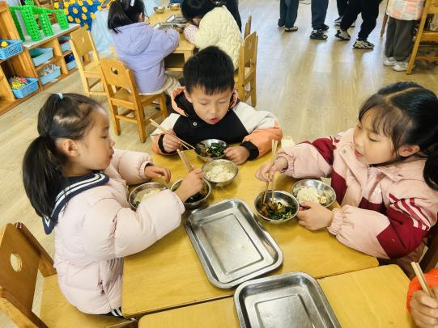
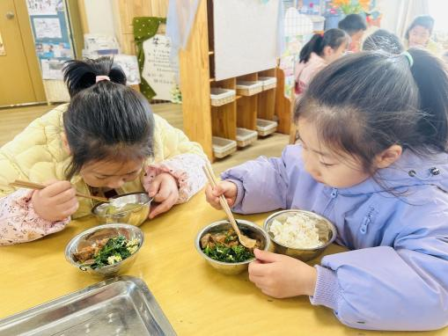 | 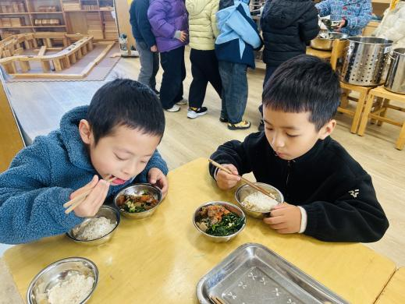 | 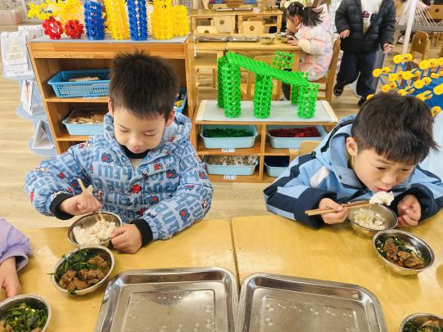
大部分小朋友都能够在13:00前自主入睡。个别小朋友未能入睡，如：张轩齐、张煜安朵朵、刘子文等。
所有小朋友在午睡前都能将衣服全部挂好，主动将整被子和枕头理好。每天值日生的工作，孩子们也能根据自己的值日生任务履行好职责。
04 集体活动
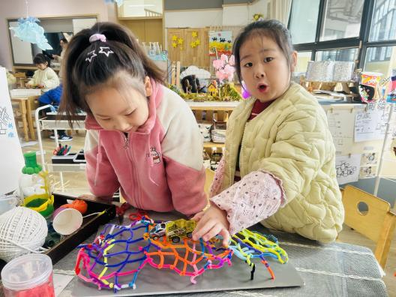
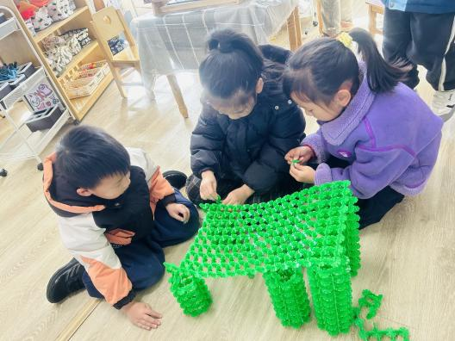
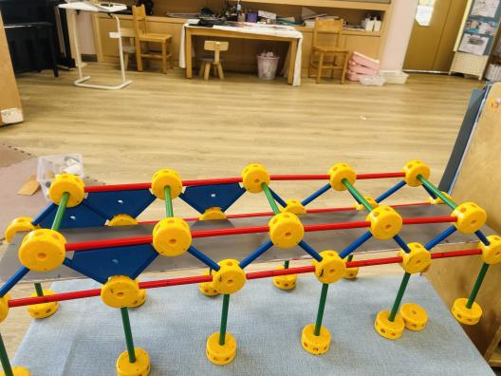
在趣味横生的建构活动中，幼儿化身“桥梁工程师”，充分运用毛根、拼插积木、塑料片等多样材料展开创意搭桥。他们专注投入，有的用彩色毛根编织桥面并放置玩具车测试承重，有的借助拼插组件构建稳固的桥体结构，还有的以雪花片拼接出独特的桥梁造型。过程中，孩子们展现出良好的问题解决能力，当桥梁出现结构不稳、承重不足等问题时，他们积极观察、讨论，尝试调整材料组合方式或改变搭建角度，不断优化设计。这一活动不仅锻炼了幼儿的动手操作与空间思维能力，更培养了他们面对困难时的耐心与钻研精神，在探索与调整中体验到创造的乐趣和成功的喜悦。

